Предупредим детский травматизм!

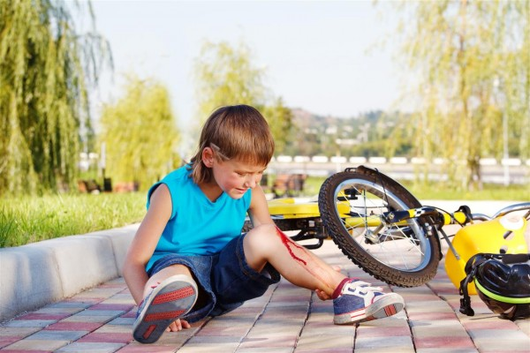
Детский травматизм и его предупреждение очень важная и серьезная проблема, особенно в период школьных каникул, свободное от учебы время, когда наши дети больше располагают свободным временем, чаще находятся на улице и остаются без присмотра взрослых лиц.
Несмотря на большое разнообразие травм у детей, причины, вызывающие их, типичны. Прежде всего, это недосмотр взрослых, неосторожное, неправильное поведение ребенка в быту, на улице, на дорогах, во время игр, занятий спортом.
Естественно, возникновению травм способствуют и психологические особенности детей: любознательность, большая подвижность, эмоциональность, недостаток жизненного опыта, а отсюда отсутствие чувства опасности.
Тем не менее, взрослые и родители (законные представители) обязаны предупреждать возможные риски травматизма и ограждать детей от них.
Так же хотелось бы еще раз довести элементарные правила поведения взрослых и детей в быту, общественных местах, на опасных объектах, соблюдение которых поможет избежать трагедий и сохранить жизнь и здоровье наших детей!
Вот некоторые Правила поведения:
1. Всегда сохраняйте бдительность, особенно если ваш ребенок обладает повышенной активностью;
2. Не подпускайте детей к открытым окнам, форточкам. Насколько это возможно - ограничьте их доступ к колодцам, опасным объектам;
3. Нужно убедить сына или дочь не играть на строительных площадках, пустырях, в заброшенных домах, подвалах, на чердаках, в колодцах подземных коммуникаций;
4. Никогда не оставляйте без присмотра ребенка вблизи водоемов;
5. Не разрешайте детям заплывать на глубину даже в присутствии взрослых;
6. Постоянно уделяйте внимание обучению ребенка правильному поведению в общественных местах, опасных объектах, на дорогах, подавайте ему в этом пример, осуществляйте надлежащий контроль за детьми;
7. Прячьте от детей спички, свечи, зажигалки, бенгальские огни, а также любые воспламеняющиеся жидкости;
8. Постоянно напоминайте ребенку о возможной опасности удара током от электроприборов и учите правильному их использованию. Не допускайте игр ребенка с розетками электросети, используйте защитные устройства (заглушки);
9. Использование бытовых приборов детьми должно быть только под постоянным наблюдением взрослых;
10. Не оставляйте дома ребенка одного, а также наедине с детьми дошкольного возраста. Не запирайте детей одних;
11. Химические вещества, лекарственные средства, острые колющие и режущие предметы обязательно размещайте вне досягаемости детей;
12. Выработайте у себя привычку никогда не проносить над ребенком какую-либо емкость с нагретой жидкостью, не оставляйте без присмотра кипящую на плите еду и кружки с кипятком на столе, когда в доме маленькие дети;
13. Будьте бдительны за рулем, ведь маленькие дети не думают об опасности, выбегая на дорогу;
14. Всегда используйте специальные удерживающие устройства (сиденья) и ремни безопасности, когда перевозите детей в автомобиле.
Помните, нарушение элементарных правил безопасного поведения, халатность и недосмотр взрослых – это главная причина гибели наших детей!

